Февраль
Игры - занятия лепкой легче для ребенка, чем занятия рисования, так как именно в лепке ребенок начинает чувствовать каждое движение своего пальчика (например, когда вдавливают в глину или в массу для лепки мелкие предметы, отрывают от куска глины маленькие кусочки) и движения своих кистей рук (когда, например, сплющивают шарик в лепешку, когда раскатывают колбаску или шарик). Именно поэтому занятия изобразительной деятельностью лучше всего начать именно с лепки, а чуть позже начать и рисовать с малышом. Также в лепке ребенок легко чувствует форму предмета (ему легче понять, что мячик круглый, это шар именно в лепке, в которой он сам этот шар скатывает, а не плоскостном изображении в рисовании).
Лепка подготовит ручку ребенка к более сложным движениям – владению карандашом и кисточкой в рисовании.
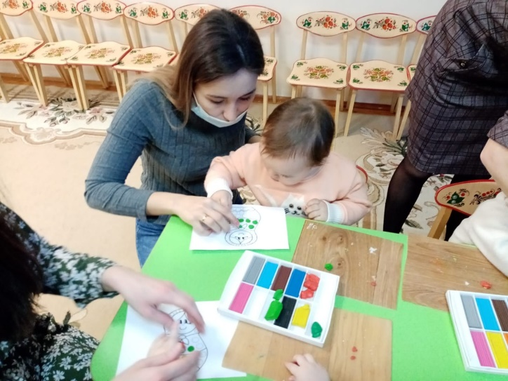
4.02
Практически все маленькие дети очень чувствительны к музыке. Это выражается в направленном интересе к музыкальным звукам. У малышей появляется улыбка, они начинают ритмично двигаться, качать головой, хлопать в ладоши, перетаптываться и качать корпусом на месте, когда слышат детские песенки или неагрессивную музыку.
Чем раньше малыш слышит хорошие музыкальные образцы — тем быстрее развивается его музыкальный слух. Если с раннего детства мама поет ребенку колыбельные песенки, малыш раньше начнет свои первые попытки интонирования – подпевания за мамой. Что в будущем поможет быстрому развитию речи.
Конечно, музыкальные задатки детям даны в разной мере. Однако с помощью музыкальных занятий, опираясь на интерес, который испытывают дети к музыке, можно подобрать такие комплексы упражнений, которые помогут развить имеющиеся способности и привить любовь к музыкальной деятельности у каждого малыша.
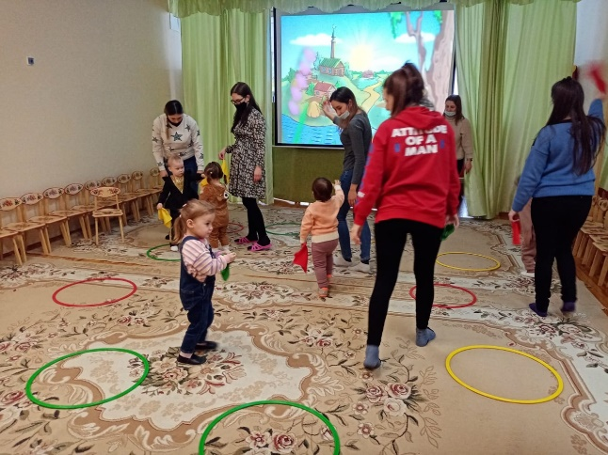

11.02
Двухлетний ребенок и особенности его мышления
Психологи говорят о том, что второй год жизни для детей является периодом кризиса. Они начинают активно изучать окружающий мир, осознавать трудности, которые он может им принести.
На заметку! Задача родителей — помочь ребенку в преодолении кризисного периода.
Родители часто допускают большую ошибку, считая, что в два года не стоит ничему учить ребенка, так как он не поймет. Но когда они начинают его воспитывать, оказывается, что время упущено. В первые пять лет жизни у малыша закладываются основы воспитания. Самыми важными годами считаются 1,5-2.
В возрасте двух лет ребенок должен заговорить. Благодаря этому ускоряется развитие его самосознания. Именно через речевое общение он получает большую часть информации, которая необходима для развития. Родителям важно в этот период как можно больше внимания уделять формированию речи. В возрасте от полутора лет малыш уже умеет называть вещи своими именами. К двухлетнему возрасту у него уже развивается способность комбинировать до трех слов в словосочетание.
Важно! Когда ребенку идет третий год, у него изменяется наглядно-действенное мышление на наглядно-образное. Оно отличается тем, что все действия с материальными предметами заменяются на образы. Внутреннее развитие мышления основано на формировании понятий.
К концу второго года у детей начинается период «почемучек». Ребенок становится настойчивым, он требует ответа на поставленный вопрос. Уже выражается отношение к полученному ответу. В три года малыш начинает как бы видеть себя со стороны, он уже способен управлять своим поведением.
Роль мелкой моторики
Развитие мелкой моторики благоприятно влияет на общие навыки ребенка. Объясняется это тем, что в процессе взаимодействия систем происходит быстрое формирование связей между нейронами.
Вовлечены следующие сферы:
Воображение. Учеными доказано, что просмотр картинок не отличается от работы с придуманными образами с точки зрения работы головного мозга. Воображение способствует развитию пространственного мышления и креативности.
Планирование. Ребенок при взаимодействии с предметами учится оценивать вероятные последствия того, что он делает. У детей формируется понимание того, что им нужно сделать для достижения нужного им результата.
Развитие речи. Когда малыш ощупывает предметы, то в мозг поступают нервные импульсы, в результате чего оказываются задействованы соседние центры (включая речевой).
Усидчивость. Игры и упражнения делают детей более усидчивыми и терпеливыми. Они учатся концентрироваться на определенной задаче для достижения цели.
Память. После занятий лучше запоминаются зрительные образы.
Развитие мелкой моторики у детей проходит постепенно, потому что это индивидуальный процесс и у каждого малыша он проходит своими темпами. Поначалу движения будут неаккуратными и неуклюжими, но специальные игры помогут ему в формировании этих навыков

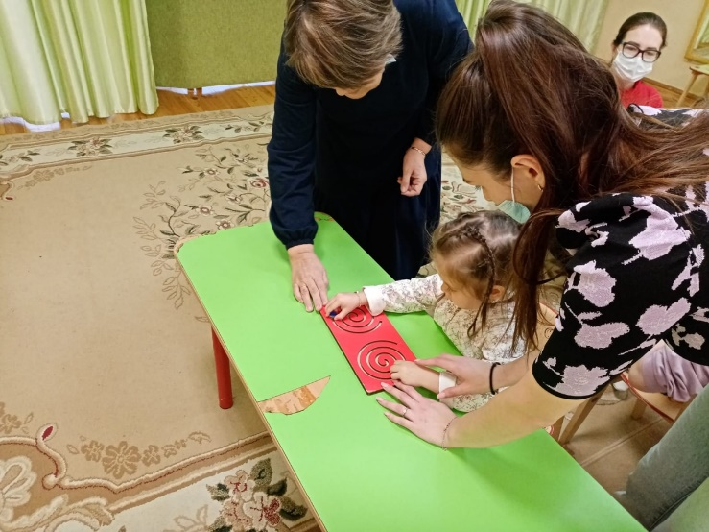

14. 02
Возраст 2-3 лет является оптимальным для включения лепки в досуг ребенка. Конечно, такие сложные фигурки, как лягушка или барашек из пластилина у маленького творца получатся еще не скоро, но смысл процесса не столько в создании шедевров, сколько в стимулировании развития малыша.
Научно доказан факт, что любая деятельность человека напрямую связана с работой головного мозга. Лепка из пластилина не только не исключение, а наоборот очень полезная активность, которая способствует развитию человека.
Лепка двумя руками простых элементов (шариков, колбасок) провоцирует одновременно работать два полушария головного мозга. Это способствует укреплению межполушарных связей. Благодаря этому улучшается саморегуляция и развивается внимание.
При лепке из пластилина любого вида хорошо развивается мелкая моторика, так как необходимо разминать пластилин, соединять части в целое, сплющивать, растягивать его. Это занятие улучшает координацию движений и оказывает колоссальное влияние на развитие речи.
Образное, логическое и абстрактное виды мышления хорошо развиваются, когда создается из пластилина аналог уже существующей модели либо собственный уникальный вариант изделия. При этом активно работает воображение, реализуются творческие способности, концентрируется внимание, вырабатывается терпение и способность довести начатое дело до конца.
Оказывается, что обычные занятия с пластилином могут влиять на физическое и психо-эмоциональное состояние человека. Именно поэтому рекомендуется работать с пластилином с раннего детского возраста и не бросать это занятие на протяжении всей жизни.
Занимаясь лепкой регулярно можно добиться снижения раздражительности, агрессивности, возбудимости. При этом нормализуется ночной сон и сохраняется спокойное состояние в часы бодрствования.
При помощи моделирования из пластилина человек передает свои эмоции, страхи, чувства. Такое невербальное выражение внутреннего состояния позволяет избавится от чувства страха, злости, неуверенности в себе, тревоги, поделится чувством радости, почувствовать уверенность в своих силах, помогает поверить в успех собственных действий.
Занятия лепкой служат некоторым мостом из мира воображаемого-мира фантазий в реальный мир. Это позволяет человеку почувствовать себя комфортно в различных ситуациях, так как он способен воплощать в жизнь с первого взгляда нереальные фантазии, находить выход из сложных ситуаций, находить нестандартные и оригинальные пути решения разного рода проблем.
Некоторым родителям может показаться, что пластилин – весьма «опасный» для домашней обстановки материал: липнет ко всему и оставляет жирные пятна, не говоря уже о том, что ребенок может просто проглотить его. Спешу разуверить: пластилин – это отличный материал для творчества, который просто надо научиться правильно использовать.
Лепка – один из самых увлекательных и интересных видов детского художественного творчества. Она даёт возможность даже самому маленькому ребёнку ощутить себя мастером и творцом. И вы, родители, даже не подозреваете, к какой удивительной, развивающей и полезной деятельности приобщается ваш ребёнок.
Лепка – самый осязаемый вид художественного творчества. Ребёнок не только видит то, что создал, но и трогает, берёт в руки и по мере необходимости изменяет. Основным инструментом в лепке является рука (вернее, обе руки, следовательно, уровень умения зависит от владения собственными руками, а не кисточкой, карандашом или ножницами).
С этой точки зрения технику лепки можно оценить как наиболее доступную для самостоятельного усвоения. Чем раньше ребёнку дают возможность лепить, тем лучше развиваются его навыки владения собственными руками. А когда ребёнок начинает понимать, что из одного комка он может бесчисленное количество образов - лепка становится любимым занятием на долгие годы.
Зимой детям предоставляются большие возможности для работы со снегом - лепка снежков, снеговиков, снежных скульптур, барельефных фигур, сказочных героев. Летом дети с удовольствием для лепки используют песок, из которого строят замки, дома, фигуры зверей.
Важную роль в этом увлекательном процессе играет взрослый, выступающий не пассивным наблюдателем, а непосредственным его участником, который может дать совет, своевременно похвалить, разъяснить непонятное. Не забывайте, что ведущей формой творческой деятельности ребёнка является игра, которая может изменить отношение детей к тому, что кажется на первый взгляд простым и обычным.
Все дети разные. Одни с удовольствием займутся разноцветными кусочками, у других пластилин не вызовет абсолютно никакого интереса, а некоторые и вовсе могут его бояться. Чтобы этого не произошло, необходимо заинтересовать ребенка и показать ему, как это может быть интересно и увлекательно.
На первых этапах обучения помогите малышу создавать очень простые предметы, которые просто не могут не получиться. Например, змейки, гусеницы, простые овощи и т. п.
Покажите, как можно раскатать кусочек и получить "колбаску", а соединив ее концы – "баранку". Из другого кусочка можно скатать шарик, мячик, а если его сплющить, получится "пряник", "блинчик", "печенье". Выделите специальное место для работ по лепке, чтобы ребенок мог сам расставлять вылепленные фигурки или составлять вместе с вами простые композиции: "курочка пьет воду из блюдца", "неваляшки водят хоровод", "снеговики ждут детей". Хорошо, если ребенок будет играть с ними, как с игрушками. Когда у вас наберется достаточное количество вылепленных предметов узнаваемых форм, можно организовать выставку, на которую пригласить всех домашних. Ребенку будет приятно – ведь это его первая выставка.
Очень увлекательное занятие – создание отпечатков. Для этого предложите ребенку скатать шар и раздавить его ладошкой. На полученной лепешке можно оставлять всевозможные отметины: пальцев, монет, колечек, других предметов.
Также наверняка заинтересует малыша создание картин. Предложите ему основу из картона, на которой будут сделаны определенные детали, и пусть он сам доделает недостающие элемент, например, капельки дождя из пластилина или лучики солнца, травку, стебельки цветков и прочее.
Выбор материала
Для самых юных скульпторов лучше подобрать мягкий материал, такой как обычный пластилин, мягкий пластилин и масса для моделирования.
Если же у вас достаточно свободного времени, можете самостоятельно или на пару с ребенком сделать соленое тесто, которое намного безопаснее для здоровья.
Для более взрослых ребят, помимо этих материалов, есть шариковый пластилин, всем известная глина, воск и жидкая керамика.
В любом случае покупать материал стоит исходя из личных предпочтений того, для кого он предназначен. Пробуйте, экспериментируйте, наблюдайте!
Не имеет смысла предъявлять высокие требования тому, кто впервые в жизни держит в руках карандаш или кусочек пластилина, дети не рождаются гениями, чтобы сразу всё уметь. А вот ранимыми – да. Рождаются.
Поэтому с особым вниманием относитесь к себе, к словам, жестам и поступкам, анализируйте поведение, не выкидывайте его работы, не давайте ребенку даже малейшего повода сомневаться в собственных умениях.
Здесь необходимо понять одну вещь: кроме вас, у него никого нет. Ему не на кого равняться и некого слушать, не у кого узнать оценку. Вы – его родитель. И ваше мнение для него – всё.
Неважно, насколько те желтые прилепленные на лист кружочки и ломанные синие зигзаги похожи на ваше лицо, важно лишь то, как это видит ребенок.
И пусть темные круги в углу – машина. Это более чем нормально.
Хвалите ребенка за изобретательность, ненавязчиво интересуйтесь, где находятся глаза, нос, губы. Вселяйте ему уверенность в себя и желание развиваться.
Не оставляйте малыша одного. Ни на миг. Помните, что во время занятий лепкой вам придется находиться рядом с ребенком, причем не только в качестве «надзирателя» (чтобы не съел пластилин, но и в качестве созидателя (лепить самим, вместе с ребенком).
Следите за его поведением: если ребенок, несмотря ни на какие увещевания, продолжает тянуть пластилин в рот, следует подумать о перенесении занятий, так как смысла в них пока все равно не будет.
После занятий сразу же убирайте материал в недоступное место.
Лепка с ребенком – процесс нелегкий, но при должном обыгрывании ситуации очень веселый и познавательный.
Вы можете читать сказки, сочинять истории самостоятельно – выбор ограничивается только вашей фантазией.
Главное – общайтесь, непрерывно и обо всем, плавно направляйте его, помогайте, поддерживайте инициативу.
Ведь занятия лепкой воспитывают терпение, усидчивость, аккуратность, умение планировать и доводить начатое дело до конца. Все эти навыки пригодятся не только в школе, но и помогут ребёнку стать гармоничной и творческой личностью.
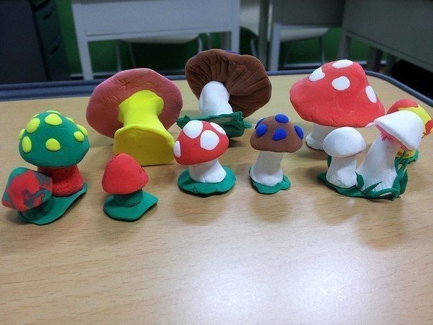
18.02
В развитии речи ребенка ведущую роль занимают взрослые: семья (родители) и воспитатель в детском саду. От культуры речи взрослых и от того, как они разговаривают с ребёнком, сколько времени уделяют речевому общению и зависят успехи малыша в усвоении языка. Так же большое значение для развития речи ребенка имеет жизненная обстановка, в которой он воспитывается, отношение окружающих взрослых, уход, воспитательные воздействия и собственная активность ребёнка в различных видах деятельности.
В первые три года жизни речь формируется в процессе жизнедеятельности - в режимных моментах, в самостоятельной игре, в процессе непосредственно-образовательной деятельности.
Важное значение для своевременного развития речи имеет отношение взрослого к развитию ребенка. Внимательное, бережное и доброжелательное отношение обеспечивает развитие ответных положительных эмоций и разнообразных реакций ребенка. Без этого невозможно устанавливать тесный контакт с малышом и развивать его речь.
В младшем возрасте общение является основной формой воспитательного воздействия на детей. Общение – это взаимоотношение взрослого и ребёнка, которое включает обращение взрослого к ребёнку и ответную реакцию ребёнка взрослому.
Третий год жизни является главным периодом в развитии речи ребенка. Задачи развития разнообразны. Необходимо приучать детей понимать речь окружающих без наглядного сопровождения, формировать грамматический строй речи, развивать речевое общение со взрослыми и сверстниками и расширять активный словарь.

21.02

Сегодня мы с детьми отметили 23февраля!
Папа, ты защитник всей семьи.
Как волшебник, выполняешь.
Ты желания мои.
Пожелаю, чтоб счастливым. Милый папа был всегда,
Чтоб играл со мной побольше
И не злился никогда.
Папа, с праздником тебя, С 23 Февраля! Ты семью всю защищаешь,
От беды нас охраняешь.
Будь здоровым, не болей,
Становись еще сильней,
Улыбайся, не грусти.
Буду я, как ты, расти!
Мой папа лучший в мире
, С ним мне повезло,
Он всегда поможет,
С ним всегда легко.
В руке красивая открытка,
Не покупная, а моя,
А на лице цветёт улыбка,
Всё это папа для тебя,
Ведь это папин день и точка,
Здоровья, самых крепким сил,
Ведь ты пример для всех мужчин! ..
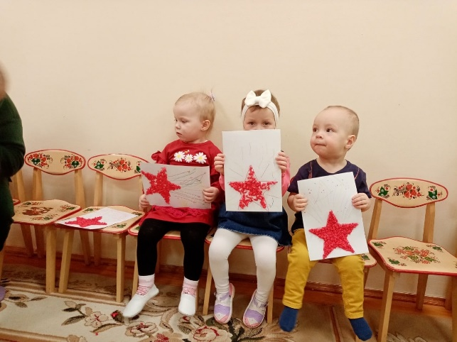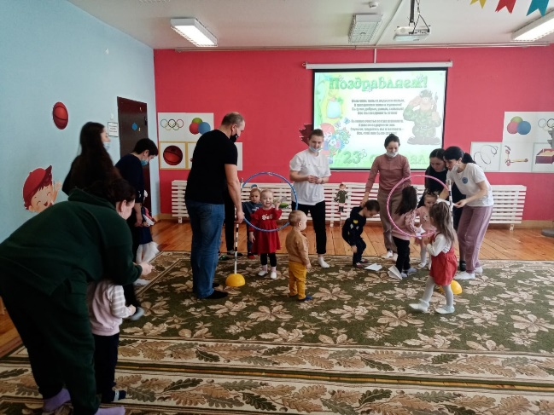
25.02
Развитие речевого дыхания у дошкольников позволяет:
Ускорить процесс постановки и автоматизации звуков речи
Увеличить количество слов, которые малыш произносит на одном выдохе
Сформировать внятную связную речь
Скоординировать процессы речи, дыхания и движений
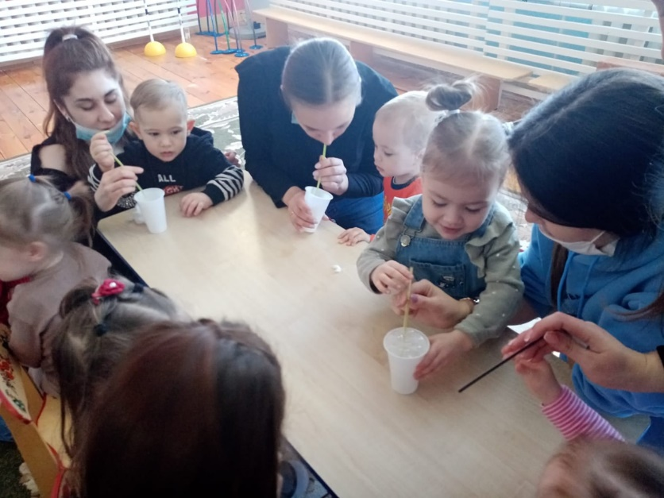
28.02
Развиваем речь малыша
В два года малыш не только знает, как называется предмет, но и умеет давать ему характеристику. Нужно развивать его навыки, описывать цвет, размер. Важно в этот период уделять как можно больше внимания чтению стишков, сказок. Можно устраивать театрализованные представления. В этом возрасте дети любят не только слушать, но и смотреть.
Ближе к возрасту трех лет, когда малыш умеет составлять небольшие предложения, можно во время чтения сказок, предлагать ему закончить предложение. Например, сделать паузу во время чтения и предложить крохе закончить фразу самостоятельно.
Рекомендуется во время чтения и рассказывания сказок использовать мимику, телодвижения. После каждой прочитанной сказки нужно обсудить ее с ребенком. Пусть он выскажет свое мнение о героях. Это поможет развивать память и внимание.
Важно! Необходимо правильно ставить речь. Родители должны помнить, что ребенок все четко повторяет за родителями. Чтобы речь малыша была правильной, нужно контролировать свою манеру разговаривать.
Можно найти множество пособий и книжек со стишками, которые предназначены на развитие речи. Их часто используют для проведения занятий логопеды. Например, малыши очень любят стихи про животных. Во время чтения можно учить ребенка, как издает звуки то или иное животное. Можно распечатать красочные картинки с животными, показывать их малышу и предлагать сказать, как оно разговаривает.
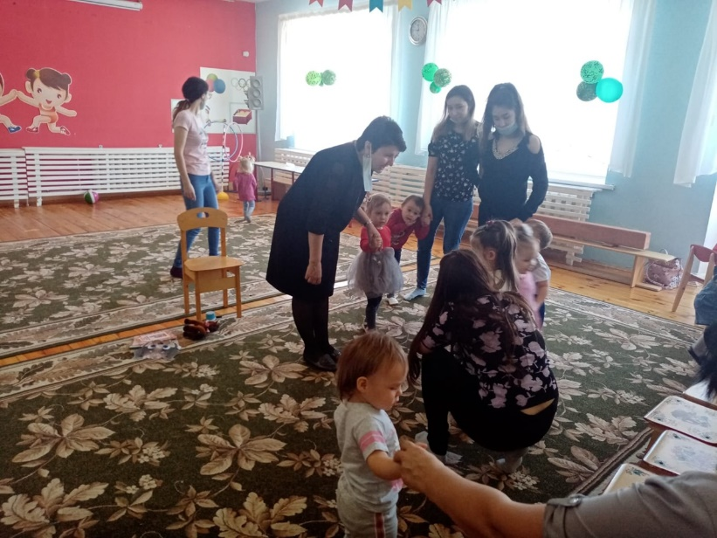

28.02
Это интересно!
Каждый год жизни ребенка знаменуется приобретением новых знаний, умений и навыков. Психологи утверждают, что период с 2 до 3 лет очень важный для развития детей. Именно в этом возрасте накапливается опыт, который они будут использовать на протяжении всей жизни. Это своеобразная база, на которую малыш будет опираться в будущем.
2-3-летний возраст – переходной. Малыш еще не избавился от модели поведения ребенка раннего возраста, но уже старается проявлять свое «Я». Он эмоционален. Ему пока сложно надолго задерживать внимание на одном предмете. Однако он уже умеет сосредотачиваться на одном виде деятельности 15-20 минут, конечно, если это ему интересно.
Из-за особенностей психоэмоционального развития двухлетки основным видом его деятельности является игра. Через игровые занятия и упражнения осуществляется его умственное, психическое и социальное становление. С другой стороны, игра не должна быть бесцельной. Чтобы каждая минута игры приносила малышу пользу, необходимо, чтобы упражнения были направлены на:
Развитие логического мышления;
Устной речи;
Внимательности;
Моторики рук;
Интеллектуальных способностей;
Изучение свойств предметов;
Окружающего мира;
Новых понятий и явлений.
В этой статье предлагается домашняя программа эффективных и интересных занятий для организации досуга с ребенком 2-3 лет. Если проводить их регулярно, он научится:
Ориентироваться в пространстве, определять время;
Классифицировать предметы по общему признаку (например, по цвету, форме, происхождению);
Называть свой возраст, считать;
Складывать пазлы;
Различать свойства предметов (например, твердость, вес, размер);
Лучше разговаривать;
Правильно дышать;
Выговаривать новые слова, называть предметы;
Концентрировать внимание;
Делать сознательный выбор;
Манипулировать мелкими предметами;
Разбираться в явлениях природы.
Упражнения на развитие логико-математического мышления
Эти несложные игровые приемы ведут к формированию логического мышления у ребенка. В одно занятие можно включать произвольное количество игр, приведенных ниже. Следует ориентироваться на эмоциональное и физическое состояние малыша. Если он чувствует себя хорошо, допускаются длинные занятия. Они состоят из таких упражнений:
Осваиваем пространство и время. Возьмите любую игрушку, спрячьте и предложите малышу отыскать ее. Следует ориентировать ребенка подсказками, например, «Давай посмотрим в шкаф/под стол/покрывало, может, мишка там?»
Различаем время суток. Игра подойдет трехлетним детям. Задача упражнения – научить ребенка различать утро и день, вечер и ночь, а также такие понятия, как сегодня, вчера, завтра. Лучше говорить о времени в течение дня, например, за завтраком расскажите ребенку, какое сейчас время суток, а перед сном – спросите, что он делал утром, днем и перед тем, как пойти в кровать.
Учимся сортировать. Сортировать по схожести можно что угодно: пуговицы, крупу, заготовки из цветной бумаги, овощи, фрукты. Например, можно усадить 2 игрушки (обезьянку и кролика) и «накормить» их подходящими продуктами.
Учимся считать. Начинать освоение математики лучше не с цифр, а понятных ребенку вещей. Считайте предметы вокруг себя (ступеньки лестницы, шаги, пальчики, игрушки). Научите малыша показывать на пальцах свой теперешний возраст и сколько ему исполнится.
Складываем пазлы. Пока для двухлетки это сложное задание. Без помощи мамы тут не обойтись. Ориентируйтесь на возраст малыша и не берите многокомпонентные пазлы. Подойдут картинки из 2-6 частей. Из двух вариантов «сложный пазл – помощь мамы» и «простой пазл, но самостоятельно» – выбирайте второй.
Учимся сравнивать. Уже в 2 года ребенок готов к такой игре, как «много-мало». Разложите перед малышом 2 кучки пуговиц, пусть сориентируется, где их больше, а где – меньше.
Сопоставляем предметы. Такое упражнение просто делать, читая книги. Задайте ребенку вопросы «кто что ест», «где чей хвостик», опираясь на картинки.
Ищем фигуры по 2 признакам. Сделайте бумажные заготовки двух разных цветов, и разных по размеру. Попросите ребенка найти схожие пары.
Упражнения на развитие устной речи
Занятия для развития речи не требуют от взрослых специальных знаний и навыков. Главное – отнестись к крохе с любовью и терпением, и совсем скоро его произношение станет более четким. Важно, чтобы на таких занятиях ребенку было интересно, иначе удержать его внимание не удастся и информация не будет воспринята. Ниже приведены общие упражнения, которые можно выполнять за один подход или в течение дня:
Чтение. Возьмите интересную книжку, рассчитанную на возраст 2-3 года. В таких книгах, как правило, крупный шрифт и картинки. Во время прочтения сказки или стишка нужно обязательно обсудить с ребенком сюжет рассказа. Задавайте малышу вопросы и хвалите, если он отвечает правильно. Делайте подсказки, если ему трудно.
Кукольный театр. Атрибутом игры могут стать специальные куклы, купленные в магазине, или привычные для ребенка игрушки. Первый спектакль ставит взрослый, в качестве примера. Затем к игре подключают ребенка. Доверьте ему самую главную роль. Пусть побудет режиссером спектакля.
Речевое дыхание. Покажите ребенку, как задерживать дыхание на выходе. Чтобы малышу было интересно, используйте свечки, дудочки, сопелки, мыльные пузыри. Летом можно сдувать одуванчики. Такие упражнения, несмотря на кажущуюся легкость, отлично насыщают организм кислородом, улучшают работу сердца и мозга.
Игра «Закончи предложение». Начните говорить фразу, пусть ребенок ее закончит. Можно брать ситуации из жизни, например, «Здесь стоит красный…», «Наша собака любит гулять…».
В 2-3 года ребенок уже немного разговаривает. Не исключено, что он употребляет исковерканные слова. Чтобы исправить произношение, закрепить и расширить речевые навыки, используются такие упражнения:
Описываем улицу. Задавайте ребенку простые и понятные вопросы: «Что ты видишь под окном?», «Что делают прохожие на улице?». Пусть ответы будут короткими, главное, чтобы малыш хотел отвечать.
Активизируем пассивный словарный запас. 2-летний ребенок понимает больше слов, чем может произнести. Старайтесь проговаривать с ним все события дня, вплоть до банальных: «что ел», «как спал», «с кем играл». Упражнение не только улучшит произношение, но и научит ребенка делиться с мамой своей жизнью.
Пересказываем сказку. К 2–3 годам малыши уже знают некоторые сказки. Предложите крохе пересказывать любую историю вместе с вами. Начните, а он пусть продолжит. Не забывайте хвалить его за каждый правильный ответ. Умеренная похвала формирует позитивное отношение к учебе.
Учим прилагательные. Чаще задавайте вопрос «какой?». Пусть малыш учится описывать предмет. Вначале он может повторять слова за вами, а потом употреблять их самостоятельно. Хорошо, если ребенок сам, без подсказок, может назвать хотя бы одно прилагательное.
Важно, чтобы родители сами следили за своей речью. Чем грамотней и правильней они разговаривают, тем осмысленней будет говорить ребенок. Подавайте детям хороший пример!
Упражнения на развитие внимания
Внимание также можно тренировать с помощью игр. Умение концентрироваться, обращать внимание на детали, размышлять поможет малышу в будущем, когда он пойдет в школу. В возрасте 2-3 года ребенка можно заинтересовать такими играми:
Найди вещь. Поиском можно заниматься в любом удобном месте: на природе, дома. Попросите ребенка отыскать белую машину или найти зверушку на картинке. Игра хороша тем, что не требует специальной подготовки, но она прекрасно развивает внимание. Главное – заинтересовать кроху, и он будет играть с удовольствием.
Найди общий признак. Разложите перед ребенком предметы, которые объединены одним признаком. Например, на всех есть один и тот же узор или какой-то цвет, изображение, геометрическая фигура. Важно, чтобы предметы были разноплановыми: варежка, блюдце, картинка в книге.
Строим по чертежу. К этой игре нужно подготовиться. В детских магазинах есть масса игр с чертежами. Выберите набор по возрасту, и позвольте ребенку сложить башню или домик самостоятельно. Игра может состоять из 2-6 предметов.
Ищем 2 признака. Ребенку предлагается отыскать вещи с двумя одинаковыми признаками, например, большое и круглое.

